**Välkommen att följa med på Personalföreningen Hjärtats traditionsenliga bussresa till Lindvallen i Sälen**

**5-8 december** **2024.**

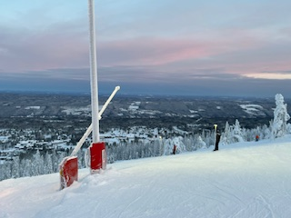

Vi åker från Halmstad Arena torsdagen den 5 december klockan 06.00, hemresa söndag 8/12 ca kl. 10.00. För 1700 kr plus 100 kr i serviceavgift får du bussresa, boende, liftkort för två dagar och några gemensamma aktiviteter. Ev utifrån snötillgång så kommer man att kunna välja ett Cross Countrykort (detta ger tillgång till Längdåkningsspåren) istället för liftkort, mer info om detta kommer närmare resan till er som köpt biljett. Vi bor i fina 10-bäddslägenheter i Ski-in-ski-out-området Kopparbyn, med närhet till såväl backar, restauranger och Experium. Boendefördelningen är gjord i förväg och vi tar gärna emot önskemål via mail till Personalföreningen Hjärtat. Program, boendefördelning etc mailas ut i god tid till alla som köpt biljett. Resan är i första hand till kommunanställda, det finns två bussar med 49 platser i varjeså först till kvar gäller!!

I mån av plats kommer vi släppa upp biljetter till kompisar lite senare och då till ett lite dyrare pris.

Biljettsläpp är Fredag 27/9 klockan 08.00

Biljett köper du på Ticketmaster använd nedan länk;

<http://www.ticketmaster.se/event/PFH12054?CL_ORIGIN=Web1>

**Det går alltså inte längre att köpa biljett på Halmstad Tourist Center.**

Biljetten är en värdehandling och kan inte ersättas om man tappar bort den. Biljetten skall tas med och visas upp när du kliver på bussen.

Välkomna

